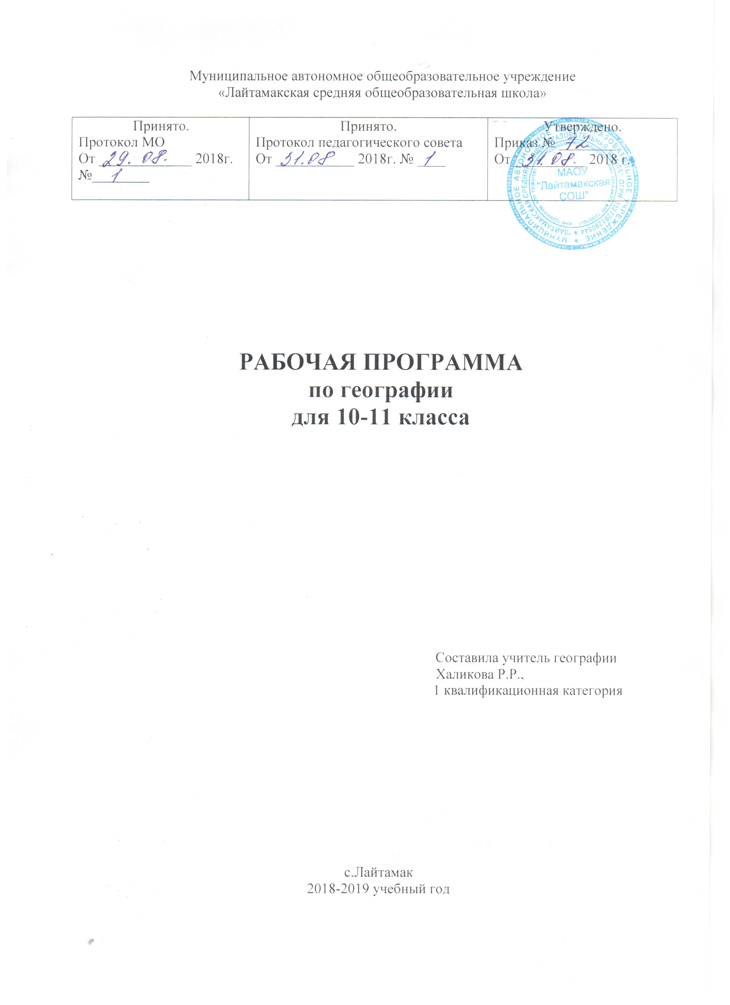
с.Лайтамак
2018-2019 учебный год

Рабочая программа по географии
10-11 класс
(составлена с учетом интегративных связей с химией;
включает изучение актуальных тем для Тюменской области)
Разделы
- Пояснительная записка
- Содержание учебного предмета
- Требования к уровню подготовки обучающихся
- Тематическое планирование

Раздел 1. Пояснительная записка
Рабочая программа составлена на основании:
- Об образовании в Российской Федерации: Федеральный закон от 29 декабря 2012 г. № 273-ФЗ.
- Федеральный компонент государственного образовательного стандарта основного общего образования : приказ Минобрнауки России от 05 марта 2004 г. № 1089.
- Основная образовательная программа основного общего образования МАОУ «Лайтамакская СОШ»
- Об утверждении СанПиН 2.4.2.2821-10 «Санитарно-эпидемиологические требования к условиям и организации обучения в общеобразовательных учреждениях» : постановление Главного государственного санитарного врача Российской Федерации от 29 декабря 2010 г. № 189, г. Москва ; зарегистрировано в Минюсте РФ 3 марта 2011 г.
- Приказ от 8 июня 2015 г. №576 «О внесении изменений в федеральный перечень учебников, рекомендованных к использованию при реализации имеющих государственную аккредитацию образовательных программ начального и общего, среднего общего образования, утверждённого приказом Министерства образования и науки Российской Федерации от 31 марта 2014 г. №253.
- Авторской программы основного общего образования по географии. 5-9 классы. М. "Дрофа". 2013г Серия «Стандарты второго поколения» . Авторы И.И.Баринова, В.П.Дронов, И.В.Душина, В.И.Сиротин
- Учебного плана МАОУ «Лайтамакская СОШ» на 2018-2019 учебный год.
- Положение о рабочей программе педагога МАОУ «Лайтамакская СОШ»

Рабочая программа определяет обязательную часть учебного курса, конкретизирует содержание предметных тем федерального компонента государственного стандарта среднего (полного) общего образования и примерной программы среднего (полного) общего образования по географии. Изложенные в ней требования к уровню подготовки учащихся соответствуют требованиям, предъявляемым к выпускникам средней (полной) общей школы, определённым государственным стандартом среднего (полного) общего образования по географии. Базовый учебник: под ред. Максаковского В. П. «Экономическая и социальная география мира». / - М.: «Просвещение», 2012.
Структура программы по географии на базовом уровне ориентируется, прежде всего, на формирование общей культуры и мировоззрения школьников, а также на решение воспитательных и развивающих задач общего образования, задач социализации личности.
По содержанию предлагаемый базовый курс географии сочетает в себе элементы общей географии и комплексного географического страноведения.

Предмет география входит в образовательную область «Общественно-научные предметы». Учебный план МАОУ «Лайтамакская СОШ» отводит 68 учебных часов для обязательного изучения географии в 10-11-м классе из расчета 1 учебный час в неделю.
При составлении программы учтены новшества регионального содержания образования. С целью реализации регионального проекта «Кадры для региона», направленного на раннюю профориентацию и профориентацию школьников с учетом востребованных на региональном рынке труда производств и профессий, запланированы интегрированные уроки («уроки на производстве») с целью реализации практической части общеобразовательных предметов и проектов.

Изучение географии на базовом уровне среднего (полного) общего образования направлено на достижение следующих целей:
- освоение системы географических знаний о целостном, многообразном и динамично изменяющемся мире, взаимосвязи природы, населения и хозяйства на всех территориальных уровнях, географических аспектах глобальных проблем человечества и путях их решения; методах изучения географического пространства, разнообразии его объектов и процессов;
- овладение умениями сочетать глобальный, региональный и локальный подходы для описания и анализа природных, социально-экономических и геоэкологических процессов и явлений;
- развитие познавательных интересов, интеллектуальных и творческих способностей посредством ознакомления с важнейшими географическими особенностями и проблемами мира, его регионов и крупнейших стран;
- воспитание патриотизма, толерантности, уважения к другим народам и культурам; бережного отношения к окружающей среде;
- использование в практической деятельности и повседневной жизни разнообразных географических методов, знаний и умений, а также географической информации.

Курс по географии на базовом уровне ориентируется, прежде всего, на формирование общей культуры и мировоззрения школьников, а также решение воспитательных и развивающих задач общего образования, задач социализации личности.
Он завершает формирование у учащихся представлений о географической картине мира, которые опираются на понимание географических взаимосвязей общества и природы, воспроизводства и размещения населения, мирового хозяйства и географического разделения труда, раскрытие географических аспектов глобальных и региональных явлений и процессов, разных территорий.
Содержание курса призвано сформировать у учащихся целостное представление о современном мире, о месте России в этом мире, а также развить у школьников познавательный интерес к другим народам и странам.

Раздел 2. Требования к уровню подготовки обучающихся

В результате изучения географии на базовом уровне ученик должен:
знать/понимать:
- основные географические понятия и термины; традиционные и новые методы географических исследований;
- особенности размещения основных видов природных ресурсов, их главные месторождения и территориальные сочетания; численность и динамику населения мира, отдельных регионов и стран, их этногеографическую специфику; различия в уровне и качестве жизни населения, основные направления миграций; проблемы современной урбанизации;
- географические особенности отраслевой и территориальной структуры мирового хозяйства, размещения его основных отраслей; географическую специфику отдельных стран и регионов, их различия по уровню социально-экономического развития, специализации в системе международного географического разделения труда; географические аспекты глобальных проблем человечества;
- особенности современного геополитического и геоэкономического положения России, ее роль в международном географическом разделении труда;
уметь:
- определять и сравнивать по разным источникам информации географические тенденции развития природных, социально-экономических и геоэкологических объектов, процессов и явлений;
- оценивать и объяснять ресурсообеспеченность отдельных стран и регионов мира, их демографическую ситуацию, уровни урбанизации и территориальной концентрации населения и производства, степень природных, антропогенных и техногенных изменений отдельных территорий;
- применять разнообразные источники географической информации для проведения наблюдений за природными, социально-экономическими и геоэкологическими объектами, процессами и явлениями, их изменениями под влиянием разнообразных факторов;
- составлять комплексную географическую характеристику регионов и стран мира; таблицы, картосхемы, диаграммы, простейшие карты, модели, отражающие географические закономерности различных явлений и процессов, их территориальные взаимодействия;
- сопоставлять географические карты различной тематики;
использовать приобретенные знания и умения в практической деятельности и повседневной жизни для:
- выявления и объяснения географических аспектов различных текущих событий и ситуаций;
- нахождения и применения географической информации, включая карты, статистические материалы, геоинформационные системы и ресурсы Интернета; правильной оценки важнейших социально-экономических событий международной жизни, геополитической и геоэкономической ситуации в России, других странах и регионах мира, тенденций их возможного развития;
- понимания географической специфики крупных регионов и стран мира в условиях глобализации, стремительного развития международного туризма и отдыха, деловых и образовательных программ, различных видов человеческого общения;
- понимания взаимосвязи учебного предмета с особенностями профессий и профессиональной деятельности, в основе которых лежат знания по данному учебному предмету. (абзац введен Приказом Минобрнауки России от 10.11.2011 N 2643)

Раздел 3. Содержание учебного предмета.
Введение. Современные методы географических исследований.(1ч.)
Источники географической информации. География как наука. Традиционные и новые методы географических исследований. Виды географической информации, ее роль и использование в жизни людей. Геоинформационные системы.

Регионы и страны мира (6ч.)
Многообразие стран мира и их типы. Современная политическая карта мира. Анализ политической карты мира и экономических карт с целью определения специализации разных типов стран и регионов мира, их участия в международном географическом разделении труда.

Природа и человек в современном мире (6ч.)
Взаимодействие человечества и природы, изменение окружающей среды в прошлом и настоящем. Основные виды природных ресурсов, их размещение, крупнейшие месторождения и территориальные сочетания. Рациональное и нерациональное природопользование.
Оценка обеспеченности человечества основными видами природных ресурсов. Анализ карт природопользования с целью выявления районов острых геоэкологических ситуаций.

Население мира (6ч.)
Постоянный рост населения Земли, его причины и последствия. ТИПЫ ВОСПРОИЗВОДСТВА НАСЕЛЕНИЯ. Состав и структура населения. География религий мира. ОСНОВНЫЕ ОЧАГИ ЭТНИЧЕСКИХ И КОНФЕССИОНАЛЬНЫХ КОНФЛИКТОВ. Основные направления и типы миграций в мире. Географические особенности размещения населения. Формы расселения, городское и сельское население мира. Урбанизация как всемирный процесс.
Оценка основных показателей уровня и качества жизни населения. Анализ карт населения.

География мирового хозяйства (15ч.)
Мировое хозяйство, основные этапы его развития. Отраслевая и территориальная структура хозяйства мира. География основных отраслей производственной и непроизводственной сфер, регионов различной специализации. Мировая торговля и туризм. Основные международные магистрали и транспортные узлы. Международная специализация крупнейших стран и регионов мира, интеграционные отраслевые и региональные союзы. Ведущие страны - экспортеры основных видов продукции. ГЕОГРАФИЯ МИРОВЫХ ВАЛЮТНО-ФИНАНСОВЫХ ОТНОШЕНИЙ.
Анализ экономических карт. Выявление неравномерности хозяйственного освоения разных территорий. Определение международной специализации крупнейших стран и регионов мира. Установление взаимосвязей между размещением населения, хозяйства и природными условиями на конкретных территориях.
Актуальная тематика для региона
География мирового хозяйства: ЗАО «Антипинский нефтеперерабатывающий завод», г. Тюмень или ПАО «СИБУР Холдинг» ООО «Тобольск -Полимер»(г. Тобольск)

Регионы и страны мира (21ч.)
Особенности географического положения, истории открытия и освоения, природно-ресурсного потенциала, населения, хозяйства, культуры, современных проблем развития крупных регионов и стран Европы, Азии, Африки, Северной и Латинской Америки, а также Австралии.
Анализ политической карты мира и экономических карт с целью определения специализации разных типов стран и регионов мира, их участия в международном географическом разделении труда.
Актуальная тематика для региона
Проекты по темам (на выбор) 1.«Страны Западной Европы. Целле (ФРГ) и Абердин (Великобритания) – города-побратимы Тюмени» 2. «Страны Восточной Европы. Место Тюменской области во взаимоотношениях со странами Восточной Европы»;

Россия в современном мире (6ч.)
Россия на политической карте мира, в мировом хозяйстве, системе международных финансово-экономических и политических отношений. Отрасли международной специализации России. Особенности географии экономических, политических и культурных связей России с наиболее развитыми странами мира. Географические аспекты важнейших социально-экономических проблем России.
Анализ и объяснение особенностей современного геополитического и геоэкономического положения России. Определение основных направлений внешних экономических связей России с наиболее развитыми странами мира.
Актуальная тематика для региона
Проект «Китай. Дацин – город побратим Тюмени»
Мини проект – дискуссия «Возможные пути решения проблем коренных жителей Крайнего Севера Тюменской области и Аляски»

Географические аспекты современных глобальных проблем человечества (7ч.)

Понятие о глобальных проблемах, их типах и взаимосвязях. Географическое содержание глобальных проблем человечества в прошлом и настоящем. Сырьевая, демографическая, продовольственная и геоэкологическая проблемы как приоритетные, пути их решения. ПРОБЛЕМЫ ПРЕОДОЛЕНИЯ ОТСТАЛОСТИ РАЗВИВАЮЩИХСЯ СТРАН. ГЕОГРАФИЧЕСКИЕ АСПЕКТЫ КАЧЕСТВА ЖИЗНИ НАСЕЛЕНИЯ. Роль географии в решении глобальных проблем человечества.
Составление простейших таблиц, схем, картосхем, отражающих географические взаимосвязи приоритетных глобальных проблем человечества.
Актуальная тематика для региона
Глобальные проблемы человечества: Создание нового бизнеса: мусороперерабатывающий завод мощностью 300 000 тонн/год ООО «НОВ - Экология», г. Тюмень.; Инвестиционный проект по строительству завода по сортировке и переработке мусора. ООО «Лизинговая компания «Диамант групп – Тюмень»; Инвестиционный проект по утилизации ТБО на территории Тюменской области. (сеть МПЗ г. Тюмень, г. Тобольск, г. Ишим)

Раздел 4. Тематическое планирование

№ | Тема | Кол-во часов | Практические работы | Контрольные работы
10 класс.
1. | Повторение изученного в 6-9 классах. | 1 | - | -
1. | Введение. Регионы и страны мира. | 6 | 3 | 2
2. | Природа и человек в современном мире | 6 | 2 | 1
3. | Население мира | 6 | 1 | -
4. | География мирового хозяйства | 15 | 3 | 1
 | Всего: | 34 | 9 | 4
11 класс
1. | Регионы и страны мира | 21 | 1 | 2
2. | Россия в современном мире | 6 | 2 | -
3. | Географические аспекты современных глобальных проблем человечества | 7 | - | 1
 | Всего: | 34 | 3 | 3

